


计算机与智能教育学院

实 验 报 告
课程名称 高级语言程序设计
实验序号 4
实验项目 结构体与链表
实验地点
实验学时 4 实验类型 验证型
指导教师 姜微 实 验 员

专 业 计算机科学与技术 班 级 25计科3班

学 号 202508324342 姓 名 张家懿

2025 年 12 月 24 日

成绩：
教师评语

一、实验目的及要求
1．理解结构体类型的含义；掌握结构体类型变量的定义方法和使用、结构体类型变量的说明以及初始化方法。
2．理解结构体与数组的区别；掌握结构体类型数组的概念、定义和使用方法。

二、实验原理与内容
（一）在一个结构数组中，存有三个人的姓名和年龄，输出三人中年龄居中者的姓名和年龄。
（二）利用结构体指针，创建学生链表。

三、实验软硬件环境
软件：Dev C++
硬件：台式电脑

四、实验过程（实验步骤、记录、数据、分析）
（一）在一个结构数组中，存有三个人的姓名和年龄，输出三人中年龄居中者的姓名和年龄。
#include <stdio.h>
#include <stdlib.h>
typedef struct Person{
char name[100];
int age;
}Person;
int main(int argc, char *argv[]) {
Person person[3] = {{"张三",18},{"李四",43},{"王五",33}};
int middle = 0;
if((person[0].age>person[1].age && person[0].age<person[2].age)||
(person[0].age<person[1].age && person[0].age>person[2].age)){
middle = 0;
}
if((person[1].age>person[0].age && person[1].age<person[2].age)||
(person[1].age<person[0].age && person[1].age>person[2].age)){
middle = 1;
}
if((person[2].age>person[0].age && person[2].age<person[1].age)||
(person[2].age<person[0].age && person[2].age>person[1].age)){
middle = 2;
}
printf("年龄居中者：\n");
printf("姓名: %s\n",person[middle].name);
printf("年龄: %d",person[middle].age);
return 0;
}
（二）利用结构体指针，创建学生链表。
#include <stdio.h>
#include <stdlib.h>
typedef struct Student{
int id;
char name[100];
struct Student* next;
}Student;

int main(int argc, char *argv[]) {
Student* head = NULL; //定义指向学生链表头节点的指针
int count = 0; //定义count变量，存储链表中存放节点的个数，便于输出提示“请输入第几位”
Student* newPtr = (Student*)malloc(sizeof(Student));//用于创建新节点所用的指针，始终指向新节点
puts("请输入第1个学生的学号和姓名（空格分隔）：");
scanf("%d %s",&newPtr->id,newPtr->name);
Student* lastPtr = newPtr;//始终指向最后一个节点的指针，方便往末尾添加节点
head = lastPtr;//把头指针指向第一个节点
lastPtr->next = NULL; //最后一个节点的next指针域应该为NULL
while(newPtr->id != 0){
count++;
//如果第一个节点的id不是0，则链表节点增加一个，并进入循环创建节点的阶段
//之后每次循环结束后，只要输入的id不是0，节点计数就+1。
newPtr = (Student*)malloc(sizeof(Student));
printf("请输入第%d个学生的学号和姓名（空格分隔）：\n",count+1);
scanf("%d %s",&newPtr->id,newPtr->name);
lastPtr->next = newPtr;//把新节点和原来最后一个节点连接
lastPtr = newPtr;//新节点成为新的最后一个节点
lastPtr->next = NULL;
}
puts("----------------");
//遍历链表
Student* current = head;
while(current->next != NULL){
printf("学号：%d\n",current->id);
printf("姓名：%s\n",current->name);
current = current->next;
}
return 0;
}
五、测试/调试及实验结果分析
（一）在进行实验过程中遇到了不知道如何写算法的问题，最终采用了最为传统的方法。
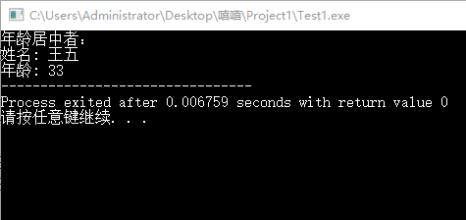
（二）调试过程中遇到了空指针异常，发现是因为没有把head头指针和链表相连接，添加相关代码后问题得到解决。
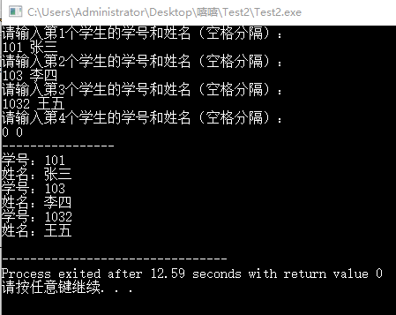

六、实验结论与体会
我理解了结构体类型的含义，结构体是一种用户自定义的数据类型。我掌握了结构体类型变量的定义方法和使用。掌握了结构类型数组的概念、定义和使用方法。

2025年 12 月24 日

